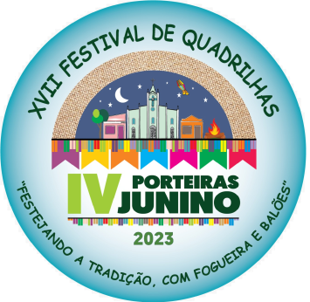
requerimento de Emissão de Boleto
(DAM - Documento de Arrecadação Municipal)

Venho por meio deste, solicitar a emissão de Boleto (DAM - Documento de Arrecadação Municipal), referente à taxa de inscrição de Quadrilha Junina, para participar do XVII Festival Quadrilhas - IV Porteiras Junino 2023, no valor de R$ 200,00 (duzentos reais), com os respectivos dados do PRESIDENTE OU RESPONSÁVEL PELA QUADRILHA descritos abaixo:

Nome Completo do PRESIDENTE OU RESPONSÁVEL PELA QUADRILHA

Endereço contento: Logradouro, Número, Bairro, CEP e Cidade
Logradouro  (Av – Rua- Travessa – Sitio – Distrito) | Nº | Bairro | Cidade | CEP

Numeração do CPF/MF do PRESIDENTE OU RESPONSÁVEL PELA QUADRILHA
CPF/MF – Nº:

_________________________________________________________________
PRESIDENTE OU RESPONSÁVEL PELA QUADRILHA

